CIÊNCIAS

PROJETO ÁLCOOL
CUIDADOS COM ÁLCOOL
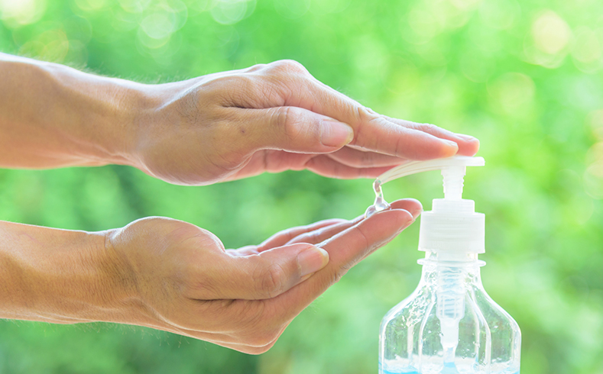
COM A PANDEMIA DO CORONAVÍRUS, O USO DO ÁLCOOL EM GEL TEM SIDO RECOMENDADO POR MÉDICOS E PELO MINISTÉRIO DA SAÚDE. A MEDIDA É UM COMPLEMENTO PARA ASSEPSIA DAS MÃOS E HIGIENIZAÇÃO DE SUPERFÍCIES E OBJETOS COMO FORMAS DE PREVENÇÃO. COM A CRESCENTE PROCURA PELO PRODUTO, CUIDADOS DEVEM SER TOMADOS COM O MANUSEIO CORRETO E A PREVENÇÃO DE ACIDENTES.
O PRIMEIRO CUIDADO É EM RELAÇÃO AO TIPO DE ÁLCOOL. HÁ TRÊS TIPOS DELE: SANEANTES, COSMÉTICOS E MEDICAMENTOS. CADA UM DELES É PRODUZIDO SOB NORMAS E REGISTROS DIFERENTES NA AGÊNCIA NACIONAL DE VIGILÂNCIA SANITÁRIA (ANVISA).
ÁLCOOL SANEANTE: DESTINADO À LIMPEZA OU À DESINFECÇÃO DE SUPERFÍCIES INANIMADAS, COMO PISOS, PAREDES, MESAS, CAMAS, MACAS ETC. E VEM ESCRITO COMO DESINFETANTE DE USO GERAL. PODE CAUSAR ALERGIAS.
ÁLCOOL GEL COSMÉTICO: PRODUTO ANTISSÉPTICO DESTINADO À HIGIENIZAÇÃO DA PELE E DAS MÃOS.
ÁLCOOL GEL MEDICAMENTO: MESMA FINALIDADE DO GEL COSMÉTICO, APENAS COM CARACTERÍSTICAS E EXIGÊNCIAS PARA PRODUÇÃO E REGISTRO DIFERENCIADAS.
UM CUIDADO IMPORTANTE É MANTER O ÁLCOOL GEL FORA DO ALCANCE DE CRIANÇAS E ANIMAIS DE ESTIMAÇÃO E DEIXÁ-LO LONGE DE CHAMA. PORTANTO, É NECESSÁRIO ESTAR ATENTO AO USO DO PRODUTO, PRINCIPALMENTE EM AMBIENTES COMO A COZINHA, DEVIDO AO FOGÃO, POIS É UMA SUBSTÂNCIA INFLAMÁVEL, SOBRETUDO O ÁLCOOL EM GEL, POIS ELE DEMORA A SE DISSIPAR NAS MÃOS DEVIDO A SUA CONSISTÊNCIA. O RECOMENDADO É QUE, APÓS A APLICAÇÃO, A PESSOA ESPERE SECAR COMPLETAMENTE, E AGUARDE UM TEMPO DE 15 A 20 MINUTOS, PARA QUE SEJA MAIS SEGURO FAZER ATIVIDADES QUE ENVOLVAM QUALQUER FONTE DE CALOR.
https://www.ambep.org.br/cuidados-no-uso-do-alcool-em-gel/
QUESTÃO 1
QUAIS SÃO OS TRÊS TIPOS DE ÁLCOOL APRESENTADO NO TEXTO?

QUESTÃO 2
QUAIS SÃO OS CUIDADOS QUE DEVEMOS TER COM O ÁCOOL?

